**Муниципальное бюджетное общеобразовательное учреждение**

**«Средняя общеобразовательная школа №15»**

ИНДИВИДУАЛЬНЫЙ ИТОГОВЫЙ ПРОЕКТ

КРАХМАЛ ТОЛЬКО ЛИ В КАРТОФЕЛЕ?

Автор проектной работы:

Васильева Вероника Сергеевна, 9-б

Руководитель проектной работы:

Антонова Татьяна Юрьевна, учитель химии и биологии

**гоРефтинский**

**2021 -2022 учебный год**

**СОДЕРЖАНИЕ**

**ВВЕДЕНИЕ…………………………..3**

**Глава 1.Теория**

**1.1.Белки………………………2**

**1.2.Жиры…………………………3**

**1.3.Вода…………………………….4**

**1.4.Минеральные соли……6**

**1.5.Витамины…………………7**

**1.6.Углеводы…………………..10**

**1.7.Крахмал…………………….12**

**Глава 2. Практика**

**1.1.Экспиремент…………………19**

**1.2Методы……………………….22**

**ЗАКЛЮЧЕНИЕ………………………23**

**СПИСОК ИСПОЛЬЗОВАННОЙ ИНФОРМАЦИИ……………………..24**

## **ВВЕДЕНИЕ**

**Тема проекта:**Крахмал только ли в картофеле?

### **Ее актуальность:**Изучаябиологию в 8 классе, я узнала состав пищи, в которую входят питательные вещества: белки, жиры, углеводы, вода, минеральные соли, витамины, которые необходимы нашему организму, так как выполняют определенные функции. Поэтому пища должна быть разнообразной, сбалансированной, полезной, питательной, растительного и животного происхождения. А на уроках химии познакомилась с физическими и химическими свойствами веществ, их применением, способами получения, а так же с их качественными реакциями, то есть реакции, с помощью которых можно определить вещества или доказать их наличие.

### **Цель проекта:** Выяснить только ли в клубнях картофеля содержится крахмал.

### **Задачи проекта:**

### 1. Изучить теоретический материал о разных питательных веществах и о крахмале в том числе.

### 2. Познакомится с особенностями строения, свойствами, применением, биологической ролью и качественной реакцией крахмала.

### 3. Проверить наличие крахмала в разных продуктах и дать ответ на вопрос, есть ли он в других продуктах, или содержится только в картофеле.

### 4. Приготовить презентацию и представить свои результаты.

### **Практическая значимость** моего проекта заключается в том, что используя эти знания и навыки я могу проверять наличие крахмала в разных продуктах и тем самым выбирать качественные по составу и соответствующие информации, представленной на этикетке.

### **Глава 1. Вещества, входящие в состав клеток живых организмов**

### В клетках живых организмов более 70 химических элементов. Некоторые представлены в больших количествах(кислород, углерод, водород, азот, сера, железо, фосфор), их называют макроэлементами. Другие элементы, такие как марганец, медь, селен, кобальт, цинк, йод, никель, обнаруживается в незначительном количестве, их называют микроэлементами. Несмотря на очень малое содержание, микроэлементы играют важную роль, так как влияют на обмен веществ в клетке.

### Живая клетка характеризуется постоянством своего химического состава. Это постоянство обеспечивается особыми физиологическими механизмами и сохраняется при любых внешних воздействиях. Способность клетки сохранять устойчивость (стабильность) своего состава и, следовательно, свойств называется гомеостазом.

### В клетках содержится неорганические и органические вещества (соединения).

### Среди органических веществ, образующих клетку, различают углеводы, липиды (жиры), белки и нуклеиновые кислоты. В органических соединениях важным элементом вступает углерод.

### **Неорганические вещества клетки**

### В состав клетки входят такие неорганические вещества, как вода, минеральные соли, углекислый газ, кислоты основания.

### **Вода**

### Вода (оксид водорода, гидроксид водорода) — бинарное неорганическое соединение с химической формулой H2O: молекула воды состоит из двух атомов водорода и одного — кислорода, которые соединены между собой ковалентной связью. При нормальных условиях представляет собой прозрачную жидкость, не имеющую цвета (при малой толщине слоя), запаха и вкуса. В твёрдом состоянии называется льдом (кристаллы льда могут образовывать снег или иней), а в газообразном — водяным паром. Вода также может существовать в виде жидких кристаллов. Вода является хорошим сильнополярным растворителем. В природных условиях всегда содержит растворённые вещества (соли, газы).

### Исключительно важна роль воды в глобальном кругообороте вещества и энергии, возникновении и поддержании жизни на Земле, в химическом строении живых организмов, в формировании климата и погоды. Вода является важнейшим веществом для всех живых существ на Земле. В среднем в организме растений и животных содержится более 50 % воды.

### Всего на Земле около 1400 млн км³ воды. Вода покрывает 71 % поверхности земного шара (океаны, моря, озёра, реки, льды — 361,13 млн км²). Бо́льшая часть земной воды (97,54 %) принадлежит Мировому океану — это солёная вода, непригодная для сельского хозяйства и питья. Пресная же вода находится в основном в ледниках (1,81 %) и подземных водах (около 0,63 %), и лишь небольшая часть (0,009 %) в реках и озёрах. Материковые солёные воды составляют 0,007 %, в атмосфере содержится 0,001 % от всей воды нашей планеты. В составе мантии Земли воды содержится в 10—12 раз больше, чем в Мировом океане.

### Вода — это одно из немногих веществ в природе, которые расширяются при переходе из жидкой фазы в твёрдую

### **Минеральные соли**

### Такие минеральные соли как: натрий, железо, калий, кальций, кремний, йод. Каждый из этих элементов отвечает за наше здоровье и в целом за весь организм. Какие продукты питания обязательно должны быть в нашем рационе.Минеральные соли обязательно должны находится в нашей пище как и витамины. Это очень важно для нормальной жизнедеятельности организма. Природа одарила нас всем необходимым. Пищей, которая богата как витаминами, так и минералами.

### К сожалению из-за неправильного питания мы и не до получаем жизненно необходимые минеральные соли и витамины. Составом минеральных солей являются – натрий, железо, калий, кальций, фосфор, сера, кремний, фтор, хлор, йод, магний и т.д.

### Минеральные соли, неорганические вещества, вода и т.д. входят в состав клетки. Они играют в клетке огромную роль. Это необходимые компоненты для здоровья человека. Они необходимы не только для обмена веществ, но и для нервной системы.

### Состав минеральных солей прежде всего это – фосфаты и карбонаты кальция. Минералы делятся на две группы:

### Макроэлементы – они необходимы организму в больших количествах.

### Микроэлементы – они необходимы тоже, но в малых количествах.

### **1.2. Органические вещества клетки**

### Среди органических веществ, образующих клетку, различают углеводы, липиды (жиры), белки и нуклеиновые кислоты. В органических соединениях важным элементом выступает углерод, атомы которого способны объединятся в длинные цепи, замыкаться в кольцевые структуры, образуя «скелет» сложных органических молекул.

### **Углеводы:**

### *Строение углеводов:*

### Углеводы являются основной частью пищевого рациона. В организм их поступает в два раза больше, чем белков и жиров.

### Углеводы пищи-это полисахариды, такие как: крахмал, гликоген, и сахара: моносахара-глюкоза, фруктоза, лактоза, сахароза и дисахариды. Кроме сахаров и крахмала к углеводам относятся неусваемая клетчатка и пектин. При обычном смешанном питании за счет углеводов обеспечивается около 60% суточной энергоценности, тогда как за счет белков и жиров вместе взятых только 40%.

### *Как используются углеводы в организме:*

### Углеводы в организме используются как источник энергии для мышечной работы. Чем интенсивнее физическая нагрузка, тем больше требуется углеводов.

### Углеводные соединения, также как белки и жиры, относятся к макронутриентам. Эти соединения органического происхождения обеспечивают полноценную жизнедеятельность, выполняют необходимые для человека функции.

### *Функции углеводов:*

### 1. Строительная функция. Нуклеотиды, нуклеиновые кислоты содержат углеводные соединения: рибозу, дезоксирибозу. В структуре клеточных мембран присутствуют углеводы. Глюкоза, в процессе окисления, превращается в глюкуроновую кислоту, глюкозамин, другие продукты окисления. Они являются компонентами полисахаридов, сложных белков. Так происходит строительная функция.

### 2. Накопительная функция. Скелетные мышцы, печень, другие ткани запасают гликоген – углеводный продукт.

### 3. Защитная функция. Иммунная система содержит высокомолекулярные углеводные вещества, которые называются сложными. Они блокируют проникновение бактерий, вирусов, оберегают от механических влияний.

### 4. Рецепторная функция. Клеточные рецепторы гликопротеиды содержат углеводные соединения.

### 5. Опорная. У растений и некоторых животных углеводные соединения являются опорным (скелетным) материалом.

### **Жиры:**

### Жиры, также триглицериды, триацилглицериды — органические вещества, продукты этерификации карбоновых кислот и трёхатомного спирта глицерина. В живых организмах выполняют, прежде всего, структурную и энергетическую функции: они являются основным компонентом клеточной мембраны, а в жировых клетках сохраняется энергетический запас организма.

### Наряду с углеводами и белками, жиры — один из главных компонентов питания. Жиры растительного происхождения называют маслами (маслами также называют некоторые животные жиры, например, сливочное и топлёное масла). Растительные масла, как правило, имеют жидкую консистенцию при комнатной температуре. Исключение составляют масла тропических растений (пальмовое, кокосовое, какао и т. П.). Жиры животного происхождения, напротив, при комнатной температуре обычно находятся в застывшей фазе. Исключение составляют рыбий жир, говяжий жир с ног (копытное масло) и др.

### **Белки:**

### Белки — высокомолекулярные органические вещества, состоящие из альфа-аминокислот, соединённых в цепочку пептидной связью. В живых организмах аминокислотный состав белков определяется генетическим кодом, при синтезе в большинстве случаев используется 20 стандартных аминокислот. Множество их комбинаций создают молекулы белков с большим разнообразием свойств. Кроме того, аминокислотные остатки в составе белка часто подвергаются посттрансляционным модификациям, которые могут возникать и до того, как белок начинает выполнять свою функцию, и во время его «работы» в клетке. Часто в живых организмах несколько молекул разных белков образуют сложные комплексы, например фотосинтетический комплекс.

### Функции белков в клетках живых организмов более разнообразны, чем функции других биополимеров — полисахаридов и ДНК. Так, белки-ферменты катализируют протекание биохимических реакций и играют важную роль в обмене веществ. Некоторые белки выполняют структурную или механическую функцию, образуя цитоскелет, поддерживающий форму клеток. Также белки играют ключевую роль в сигнальных системах клеток, при иммунном ответе и в клеточном цикле.

### Белки-важная часть питания животных и человека (основные источники: мясо, птица, рыба, молоко, орехи, бобовые, зерновые; в меньшей степени: овощи, фрукты, ягоды и грибы), поскольку в их организмах не могут синтезироваться все незаменимые аминокислоты и часть должна поступать с белковой пищей. В процессе пищеварения ферменты разрушают потреблённые белки до аминокислот, которые используются для биосинтеза собственных белков организма или подвергаются дальнейшему распаду для получения энергии.

### **Витамины:**

### Витаминны— группа органических соединений разнообразной химической природы, объединённая по признаку абсолютной необходимости их для гетеротрофного организма в качестве составной части пищи (в общем случае — из окружающей среды). Автотрофные организмы также нуждаются в витаминах, получая их либо путём синтеза, либо из окружающей среды. Так, витамины входят в состав питательных сред для выращивания организмов фитопланктона. Большинство витаминов являются коферментами или их предшественниками.

### Витамины содержатся в пище в очень небольших количествах и поэтому относятся к микронутриентам наряду с микроэлементами. К витаминам не относят не только микроэлементы, но и незаменимые аминокислоты и незаменимые жиры.

### Из-за отсутствия точного определения к витаминам в разное время причисляли разное количество веществ. На середину 2018 года известно 13 витаминов.

### Витамины выполняют каталитическую функцию в составе активных центров разнообразных ферментов, а также могут участвовать в гуморальной регуляции в качестве экзогенных прогормонов и гормонов. Несмотря на исключительную важность витаминов в обмене веществ, они не являются ни источником энергии для организма (не обладают калорийностью), ни структурными компонентами тканей. У каждого организма есть особые потребности в витаминах: молекула может быть витамином для одного вида, но не являться витамином для другого вида. Например, витамин С необходим приматам, но не большинству других млекопитающих.

### Концентрация витаминов в тканях и суточная потребность в них невелики, но при недостаточном поступлении витаминов в организме наступают характерные и опасные патологические изменения (заболевания), например цинга и пеллагра.

### С нарушением поступления витаминов в организм связаны 3 принципиальных патологических состояния: отсутствие витамина — авитаминоз, недостаток витамина — гиповитаминоз, избыток витамина — гипервитаминоз.

### Большинство витаминов не синтезируются в организме человека и полностью должны поступать с пищей. Меньшинство составляют синтезируемые в организме: витамин D, который образуется в коже человека под действием ультрафиолетового света; витамин A, который может синтезироваться из предшественников, поступающих в организм с пищей; и одна из форм витамина B3 — ниацин, предшественником которого является аминокислота триптофан. Кроме того, витамины K и В7 обычно синтезируются в достаточных количествах симбиотической бактериальной микрофлорой толстой кишки человека.

### В биологической науке нет строгого определения витаминов, есть только необходимые признаки для причисления вещества к витаминам. Вещество, соответствующее следующим четырём признакам, может быть признано витамином:

### Органическое вещество;

### Жизненно необходимое вещество, без которого развивается клиническая картина заболевания;

### Организм не производит вещество в нужном количестве или не производит вообще;

### Вещество требуется в минимальных количествах (для человека — менее 0,1 г в сутки, например, самая большая суточная рекомендованная доза у витамина С, и она равна 90 мг).

### На 2012 год научным сообществом 13 веществ признано витаминами для человека. Ещё несколько веществ находились на рассмотрении, но к 2018 году в списке витаминов их также 13. Однако в школьных учебниках указано существенно большее число витаминов — до 80, например, в учебнике 2014 года написано про 20 витаминов.

### Исходя из растворимости, витамины делят на жирорастворимые — A, D, E, K, и водорастворимые — C и витамины группы B. Жирорастворимые витамины накапливаются в организме, причём местом их накопления являются жировая ткань и печень. Водорастворимые витамины в существенных количествах не запасаются и при избытке выводятся с мочой. Это объясняет бо́льшуюраспространённость гиповитаминозов водорастворимых витаминов и гипервитаминозов жирорастворимых витаминов.

### Широкий набор витаминов группы В можно найти в мясе. Также в нём содержится небольшое количество жирорастворимых витаминов. Водорастворимых витаминов больше содержится в мышечной ткани, нежели в жировой, поэтому относительное содержание данных витаминов будет больше в мясе с меньшим содержанием жира. Так, тиамина больше в свинине, рибофлавина — в телятине.

### Суточные нормы витаминов человек получает с пищей при расходе энергии около 3500 ккал в сутки. Поскольку в современном мире люди мало двигаются, им не нужно такое количество пищи, и для получения необходимого количества витаминов становятся нужны витаминные добавки. Однако в случае разнообразного питания количество витаминов в пище достаточно для здорового человека.

### **1.3. Необходимая норма потребления этих веществ**

### Рекомендуемая норма белка в сутки 100 - 120 г, жиров 1 – 1,25 г на кгмасса тела, углеводов 400 г, из них не более 80 г сахара, воды 2 – 2,5 литра, соли (поваренной) не более 10 г, витаминов около 400 г.

### **Глава 2. Крахмал**

### **2.1. Структура крахмала:**

### 

### **Строениекрахмала**

### Теперь рассмотрим строение крахмала. Известно, что крахмал-это смесь полисахаридов цилюлозы и амило-пектина, мороженом которых является альфа-глюкоза. Так же мне известны хим.формула крахмала(C6H10O5)n.

### Молекулы крахмала неоднородны по размерам. Крахмал представляет собой смесь линейных и разветвлённых макромолекул.

### **Физические свойства**

### 

### **Химическиесвойства:**

**реакция крахмала с водой (гидролиз крахмала):**

(C6H10O5)n + nН2О → nС6Н12O6 (tо, kat = H2SO4).

Важнейшее свойство крахмала – способность подвергаться гидролизу под действием ферментов или при нагревании с кислотами.

Гидролиз протекает ступенчато. Из крахмала сначала образуется [**декстрин**](https://xn--80aaafltebbc3auk2aepkhr3ewjpa.xn--p1ai/dekstrin-stroenie-svoystva-izgotovlenie-i-primenenie/) ((C6H10O5)n), который гидролизуется до мальтозы (C12H22O11). Затем в результате гидролиза мальтозы образуется глюкоза (С6Н12O6).

Аналогичная реакция происходит во рту, желудке и кишечнике у живых организмов при попадании в него крахмала. В желудке и кишечнике крахмал под действием ферментов окончательно гидролизуется на глюкозу.

**качественная реакция на крахмал (реакция крахмала с йодом):**

(C6H10O5)n + I → комплексное соединение амилозы и амилопектина с [йодом](https://xn--80aaafltebbc3auk2aepkhr3ewjpa.xn--p1ai/yod-svoystva-atoma-himicheskie-i-fizicheskie-svoystva/).

В результате реакции крахмала с раствором йода образуется комплексное соединение включения. Происходит окрашивание крахмала в синий цвет. При нагревании окрашивание исчезает (комплексное соединение амилозы и амилопектина разрушается), при охлаждении появляется вновь.

В соединении включения частицы одного вещества («молекулы-гости») внедряются в кристаллическую структуру «молекул-хозяев». В роли «молекул-хозяев» выступают молекулы амилозы и амилопектина, а «гостями» являются молекулы йода.

**не дает реакцию «серебряного зеркала» и не восстанавливает гидроксид меди до оксида меди:**

При нагревании с аммиачным раствором [оксида серебра](https://xn--80aaafltebbc3auk2aepkhr3ewjpa.xn--p1ai/oksid-serebra-i-svoystva-i-poluchenie-himicheskie-reaktsii/) крахмал не дает реакцию «серебряного зеркала». Кроме того, при нагревании с гидроксидом меди (II) крахмал не образует красного [оксида меди](https://xn--80aaafltebbc3auk2aepkhr3ewjpa.xn--p1ai/oksid-medi-ii-svoystva-poluchenie-himicheskie-reaktsii/) (I).

Реакция «серебряного зеркала» и реакция с [гидроксидом меди](https://xn--80aaafltebbc3auk2aepkhr3ewjpa.xn--p1ai/gidroksid-medi-ii-harakteristika-svoystva-i-poluchenie-himicheskie-reaktsii/) (II) с образованием красного [оксида меди](https://xn--80aaafltebbc3auk2aepkhr3ewjpa.xn--p1ai/oksid-medi-ii-svoystva-poluchenie-himicheskie-reaktsii/) (I) характерны для лактозы и мальтозы. Поэтому крахмал еще именуют невосстанавливающим полисахаридом, т.к. он не восстанавливает Ag2O и Cu(OH)2.

### В горячей воде набухает (растворяется), образуя коллоидный раствор — клейстер. В воде, при добавлении кислот (разбавленная H2SO4 и др.) как катализатора, постепенно гидролизуется с уменьшением молекулярной массы, с образованием т. Н. «растворимого крахмала», декстринов, вплоть до глюкозы.

### **Производство крахмала**

### В промышленности превращение крахмала в глюкозу (процесс осахаривания) происходит путём его кипячения на протяжении нескольких часов в разбавленной серной кислоте (каталитическое влияние серной кислоты на осахаривание крахмала было обнаружено в 1811 году К. С. Кирхгофом). Чтобы из полученного раствора удалить серную кислоту, в него добавляют мел, получая из серной кислоты нерастворимый сульфат кальция. Последний отфильтровывают и вещество выпаривают. Получается густая сладкая масса — крахмальная патока, которая содержит, кроме глюкозы, значительное количество остальных продуктов гидролиза крахмала.

### Патока используется для приготовления кондитерских изделий и для разнообразных технических целей.

### Если нужно получить чистую глюкозу, то кипячение крахмала ведут дольше, чем достигается более полное превращение его в глюкозу. Полученный после нейтрализации и фильтрования раствор сгущают, пока из него не начнут выпадать кристаллы глюкозы.

### Также в настоящее время гидролиз крахмала производят ферментативно, с использованием альфа-амилазы для получения декстринов различной длины, и глюкоамилазы – для дальнейшего их гидролиза с получением глюкозы.

### При нагревании сухого крахмала до 200—250 °C происходит частичное его разложение и получается смесь менее сложных, чем крахмал, полисахаридов (декстрин и другие).

### Физическое изменение позволяет получать крахмал с высокой способностью удерживать влагу, что, в свою очередь, придаёт конечному продукту желаемую консистенцию.

### **Пищевое значение:**

### В желудочном тракте человека и животного крахмал поддаётся гидролизу и превращается в глюкозу, которая усваивается организмом. Промежуточными продуктами гидролиза крахмала являются декстрины.

### Крахмал как пищевая добавка используется для загущения многих пищевых продуктов, приготовления киселей, заправок и соусов.

### Крахмал является наиболее распространённым углеводом в рационе человека и содержится во многих основных продуктах питания. Главными источниками крахмала в мире являются зерновые культуры: рис, пшеница, кукуруза; различные корнеплоды, в том числе картофель, а также маниок. Большинство других крахмалистых продуктов произрастают только в местах с определённым климатом, например: рожь, ячмень, гречиха, овёс, пшено, жёлуди, бананы, каштаны, сорго, батат, плоды хлебного дерева, ямс, таро, чилим, маранта, арракача, канна, колоказия, кандык японский, пуэрария дольчатая, маланга, кислица клубненосная, таккаперистонадрезанная, саго, и многие виды бобовых — таких, как чечевица, бобы садовые, маш, горох лущильный, нут.

### Широко известными блюдами, содержащими крахмал, можно назвать: хлеб, блины, лапшу, макароны, каши, кисели и различные лепёшки, в том числе тортильи.

### Для пищеварительных ферментов расщепление кристаллического крахмала представляет некоторую сложность. Сырой крахмал плохо переваривается в двенадцатиперстной и тонкой кишках, а бактериальное разложение будет проходить в основном в толстой кишке. Продукты с большим количеством амилозы хуже перевариваются, чем с амилопектином. При этом даже резистентный (неперевариваемый) крахмал играет свою физиологическую роль: медленная переработка такого крахмала в кишечнике не вызывает гипергликемии (увеличения концентрации глюкозы в крови, что особенно важно для больных сахарным диабетом), образует органические кислоты — основной источник энергии эпителия толстого кишечника, поддерживает иммунитет кишечного тракта, противовоспалительную защиту организма и другое.В целях повышения усваиваемости крахмала его термически обрабатывают. Поэтому, прежде чем люди начали использовать огонь, зерно и другие высококрахмалосодержащие продукты были не самым лучшим способом получения энергии организмом (в отличие от белковой пищи). Термическая обработка изменила это, но это изменение в поступлении энергии из пищи с быстро легкоусваиваемыми углеводами стало одним из факторов развития метаболических синдромов в наше время, включая ожирение и диабет.

### Клейстеризация и желатинизация крахмала, например, во время выпечки торта, может быть снижена за счёт сахара, конкурирующего за воду, что улучшает текстуру крахмала, предотвращая «зарезинивание».

### **Применение в промышленности:**

### В мире наибольшее применение крахмал нашёл в целлюлозно-бумажной промышленности, насчитывая миллионы метрических тонн ежегодно.

### В пищевой промышленности крахмал используется для получения глюкозы, патоки, этанола, в текстильной — для обработки тканей, в бумажной — в качестве наполнителя. Кроме того, крахмал входит в состав большинства колбас, майонеза, кетчупа и других продуктов.

### Модифицированный крахмал является основным компонентом клея для обоев.

### Применяется в фармацевтической промышленности в качестве наполнителя таблетированных форм лекарственных препаратов, некоторых лекарственных капсул, декстраны (декстрины) используются для приготовления ряда инфузионных растворов для внутривенных вливаний (гемодез, полиглюкин, реополиглюкин и т. Д.).

### Продукт крахмала с иодом под названием амилойодин использовался в качестве антисептика и при лечении дефицита иода.

### **Роль крахмала для живых организмов:**

### Известно, что крахмал, один из продуктов фотосинтеза, главное запасное вещество растений. Остатки глюкозы в молекулах крахмала соединены достаточно прочно и в то же время под действием ферментов легко могут отщепляется, как только возникает потребность в источнике энергии.

### **Глава 3. Практическая часть**.

### Я узнала, что крахмал дает характерное синее или темно-фиолетовое окрашивание с раствором йода. Эта реакция очень чувствительна и позволяет обнаруживать незначительное количество крахмала.

### И именно этой реакцией я решила воспользоваться для выявления наличия или отсутствия крахмала в разных продуктах

### Картофель:

### Плавленый сыр:

### 

# Кусочек хлеба

1. 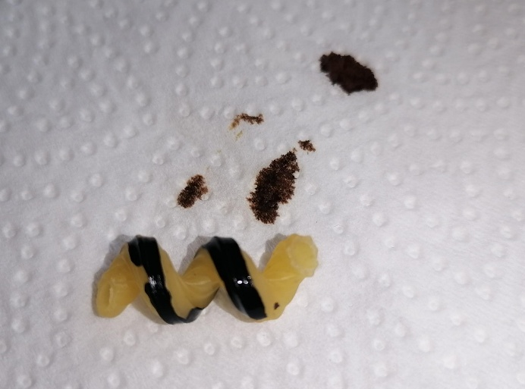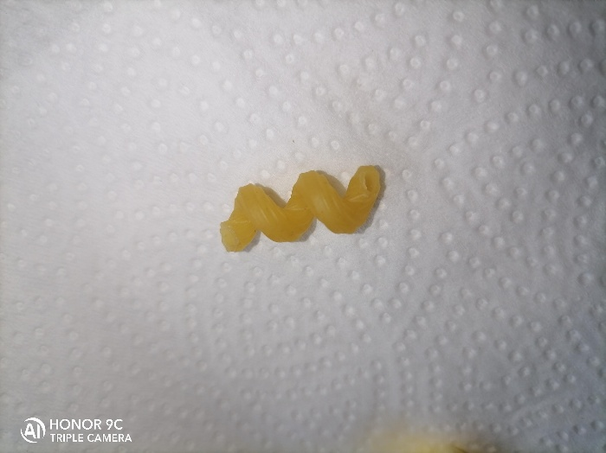Сырые макарон

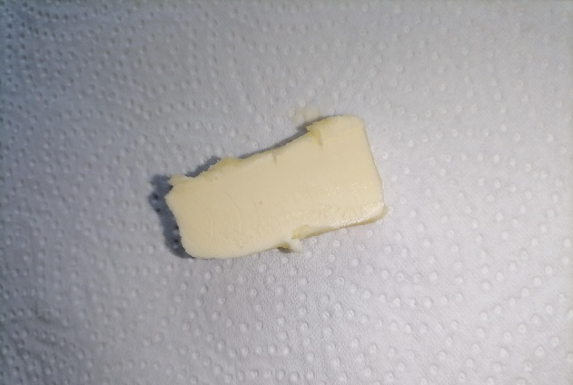

1. 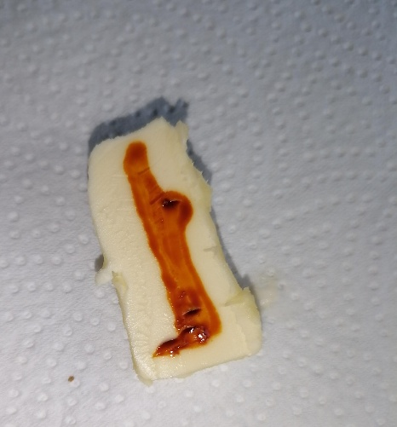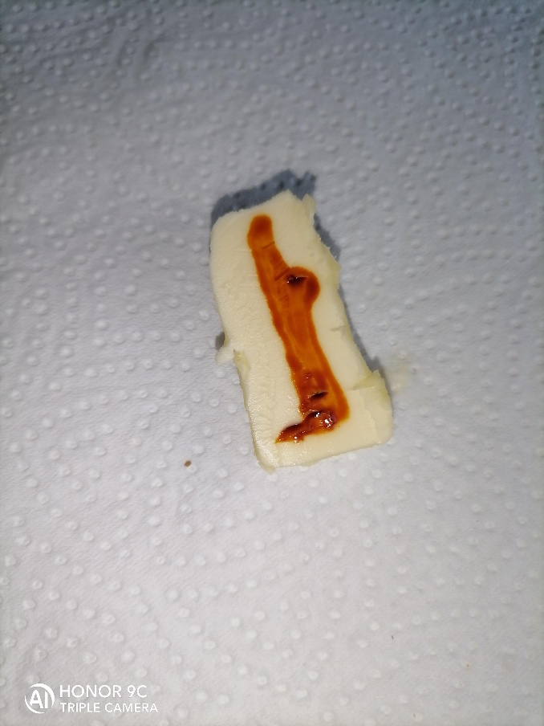Сливочное масло
2. 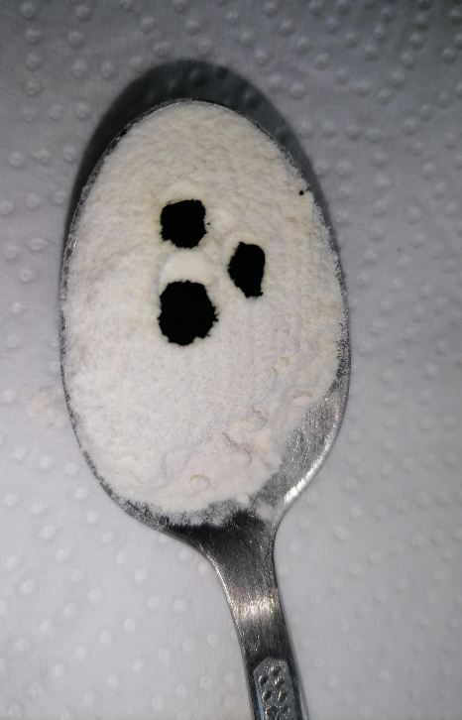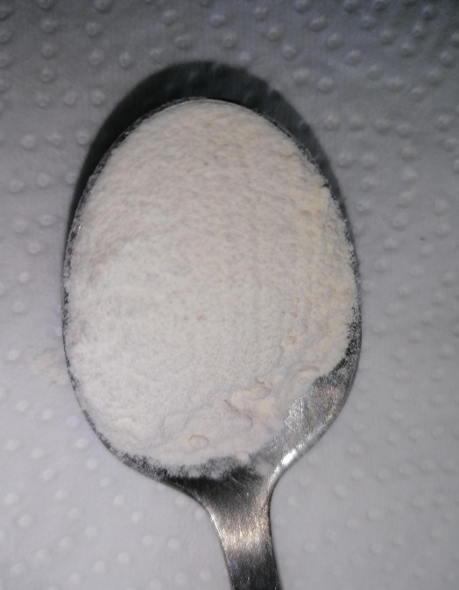Мука

**Заключение**

Благодаря информации которую я нашла во время работы, я узнала различные функции веществ о которых ранее не так подробно знала, и конечно же расширила свой кругозор об этих веществах.А с помощью эксперимента я увидела, что крахмал есть не только в картофеле, но и в других продуктах, но не во всех. Планирую продолжить исследование продуктов на содержание в них не только крахмала, но и других веществ. А так же хочу поделиться опытом и посоветовать одноклассникам, друзьям, знакомым провести подобные эксперименты и подобрать для себя полезные и качественные продукты. Чтобы их состав соответствовал информации, представленной на этикетке.

**Методы эмпирического уровня**

- Наблюдение

- Фотографирование

- Сравнительный анализ

С помощьюэтих методов исследования работы изучаются конкретные реакции, на основе которых формируются выводы.

**Методы экспериментально-теоретического уровня:**

-Эксперимент

-Анализ

Эти методы исследования помогают не только собрать факты, но и проверить их, систематизировать, выявитьзависимость и определить следствие.

**Методы теоретического уровня:**

- Поисковый(поиск информации)

-Систематизация

-Классификация

Эти методы исследования позволяют производить логическое исследование собранных фактов, вырабатывать понятия т суждения, делать умозаключения и теоретические обобщения.

**СПИСОК ИСПОЛЬЗОВАННОЙ ИНФОРМАЦИИ:**

1. Какой углевод является основным в пище человека. Значение углеводов <https://arenastem.ru/kakoi-uglevod-yavlyaetsya-osnovnym-v-pishche-cheloveka-znachenie-uglevodov.html>

2. Сколько нужно белков, жиров, углеводов и калорий в день <http://blogozdorovie.ru/skolko-nuzhno-belkov-zhirov-uglevodov-i-kalorii-v-den/>

3. Крахмал — Википедия <https://ru.m.wikipedia.org/wiki/>

4. Биологическая роль крахмала. Гликоген <https://studopedia.su/3_26496_biologicheskaya-rol-krahmala-glikogen.html>

5. Функции углеводов – классификация, состав, список продуктов <https://vitaminic.ru/nutrienty/uglevody>

6. Белки — Википедия <https://ru.m.wikipedia.org/wiki/>

7. Жиры — Википедия <https://ru.m.wikipedia.org/wiki/>

8. Вода — Википедия <https://ru.m.wikipedia.org/wiki/>

9. Минеральные соли – их роль и влияние на здоровье <https://sovety-lecheniya.ru/mineralnye-soli-ix-rol-i-vliyanie-na-zdorove.html>

10. Витамины — Википедия <https://ru.m.wikipedia.org/wiki/>

11. И.Н.Пономарева, О.А.Карнилова, Н.М.Чернова., Биология 9 класс